BÁO CÁO TIẾN ĐỘ ĐỒ ÁN TỐT NGHIỆP - TUẦN 3 & 4

1. MỤC TIÊU NHIỆM VỤ
- Thiết kế và xây dựng kho dữ liệu (Data Warehouse) theo mô hình Star Schema.
- Chuẩn hóa, xử lý và nạp dữ liệu từ tệp CSV vào hệ quản trị CSDL PostgreSQL.
- Khởi tạo dự án Backend bằng framework FastAPI.
- Thiết lập kết nối và ánh xạ dữ liệu giữa FastAPI và PostgreSQL thông qua thư viện SQLAlchemy.

2.THIẾT KẾ CƠ SỞ DỮ LIỆU (DATABASE DESIGN)
2.1. Sơ đồ thực thể quan hệ (ERD) theo mô hình Star Schema
Hệ thống được tổ chức theo mô hình hình sao, lấy bảng sự kiện (Fact Table) làm trung tâm và liên kết với 4 bảng chiều (Dimension Tables) nhằm tối ưu hóa hiệu suất truy vấn.
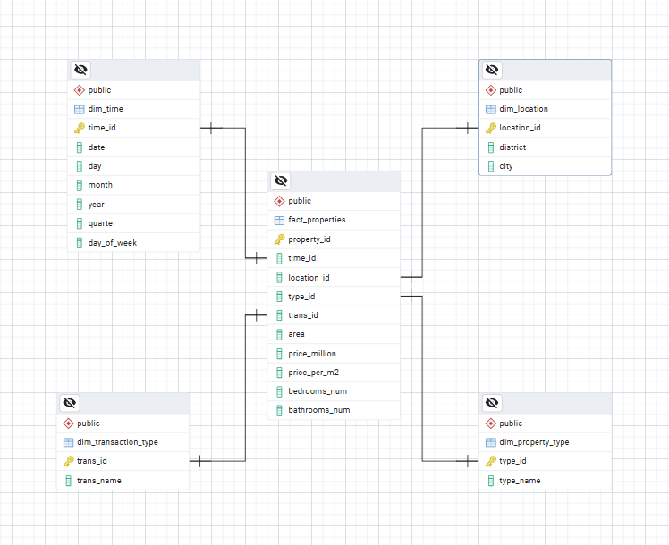

Giải thích sơ đồ: * Các mối quan hệ được thiết lập dưới dạng Mandatory One (Một và bắt buộc) ở phía bảng Dimension.
- Điều này đảm bảo tính toàn vẹn tham chiếu: mỗi tin đăng bất động sản bắt buộc phải thuộc về một địa điểm và loại hình cụ thể, giúp loại bỏ dữ liệu rác trong quá trình huấn luyện mô hình.

2.2. Danh sách các bảng dữ liệu
Hệ thống được thiết kế theo mô hình Kho dữ liệu (Data Warehouse) với cấu trúc Star Schema nhằm tối ưu hóa cho việc phân tích và huấn luyện mô hình học máy.
STT | Tên bảng | Mô tả | Phụ thuộc
1 | dim_time | Quản lý thời gian tin đăng (Ngày, Tháng, Năm, Quý) | Không
2 | dim_location | Lưu trữ thông tin địa lý (Quận/Huyện, Tỉnh/Thành phố) | Không
3 | dim_property_type | Phân loại loại hình BĐS (Chung cư, Nhà riêng, Đất nền...) | Không
4 | dim_transaction_type | Phân loại hình thức giao dịch (Bán, Cho thuê) | Không
5 | fact_properties | Bảng sự kiện chính chứa thông số kỹ thuật và giá | dim_time  dim_location, dim_property_type, dim_transaction_type

2.3. Đặc tả chi tiết các bảng
Bảng: dim_location
Lưu trữ thông tin chi tiết về các đơn vị hành chính để phân loại bất động sản theo khu vực
STT | Tên trường | Kiểu dữ liệu | Mô tả | Ràng buộc
1 | location_id | INT | Mã vị trí | PK, Not Null
2 | district | VARCHAR | Quận/Huyện | Not Null
3 | city | VARCHAR | Tỉnh/Thành phố | Not Null

Bảng : dim_property_type
Phân loại các loại hình bất động sản để mô hình học máy nhận diện đặc trưng riêng của từng loại.
STT | Tên trường | Kiểu dữ liệu | Mô tả | Ràng buộc
1 | type_id | SERIAL | Mã loại hình | PK, Not Null
2 | type_name | VARCHAR(50) | Tên loại (Chung cư, Nhà riêng...) | Not Null

Bảng : dim_transaction_type
Phân biệt rõ giữa thị trường mua bán và thị trường cho thuê.
STT | Tên trường | Kiểu dữ liệu | Mô tả | Ràng buộc
1 | trans_id | SERIAL | Mã hình thức giao dịch | PK, Not Null
2 | trans_name | VARCHAR(20) | Tên (Bán, Thuê) | Not Null

Bảng : dim_time
STT | Tên trường | Kiểu dữ liệu | Mô tả | Ràng buộc
1 | time_id | INT | Mã định danh thời gian | PK, Not Null
2 | date | DATE | Ngày đầy đủ | Not Null
3 | day | INT | Ngày trong tháng
4 | month | INT | Tháng trong năm
5 | year | INT | Năm đăng tin | Not Null
6 | quarter | INT | Quý trong năm (1-4) | Not Null
7 | day_of_week | INT | Thứ (0: Thứ 2 - 6: Chủ Nhật)

Bảng: fact_properties
Lưu trữ toàn bộ các thông số kỹ thuật và giá trị của bất động sản.
STT | Tên trường | Kiểu dữ liệu | Mô tả | Ràng buộc
1 | property_id | BIGINT | Mã tin đăng | PK, Not Null
2 | location_id | INT | Tham chiếu địa điểm | FK, Not Null
3 | type_id | INT | Loại hình BĐS | FK, Not Null
4 | trans_id | INT | Hình thức giao dịch | FK, Not Null
5 | time_id | INT | Thời gian | FK, Not Null
6 | area | FLOAT | Diện tích | Not Null
7 | price_million | FLOAT | Tổng giá (triệu VNĐ) | Not Null
8 | price_per_m2 | FLOAT | Giá/m² (triệu VNĐ/m²)
9 | bedrooms_num | INT | Số phòng ngủ
10 | bathrooms_num | INT | Số phòng tắm

3. Quy trình xử lý dữ liệu (ETL Pipeline)
Cleaning: Sử dụng Python để chuẩn hóa đơn giá từ các đơn vị hỗn hợp (tỷ, triệu, nghìn/m2) về đơn vị thống nhất là Triệu VNĐ. Loại bỏ các dữ liệu trùng lặp khóa chính (property_id).
Loading: Nạp thành công 50.343 dòng dữ liệu vào bảng fact_properties trong PostgreSQL, đảm bảo các ràng buộc khóa ngoại (Foreign Keys) được thực thi chính xác.
4. Hệ thống bảng dữ liệu đã nạp vô SQL
Bảng: dim_location
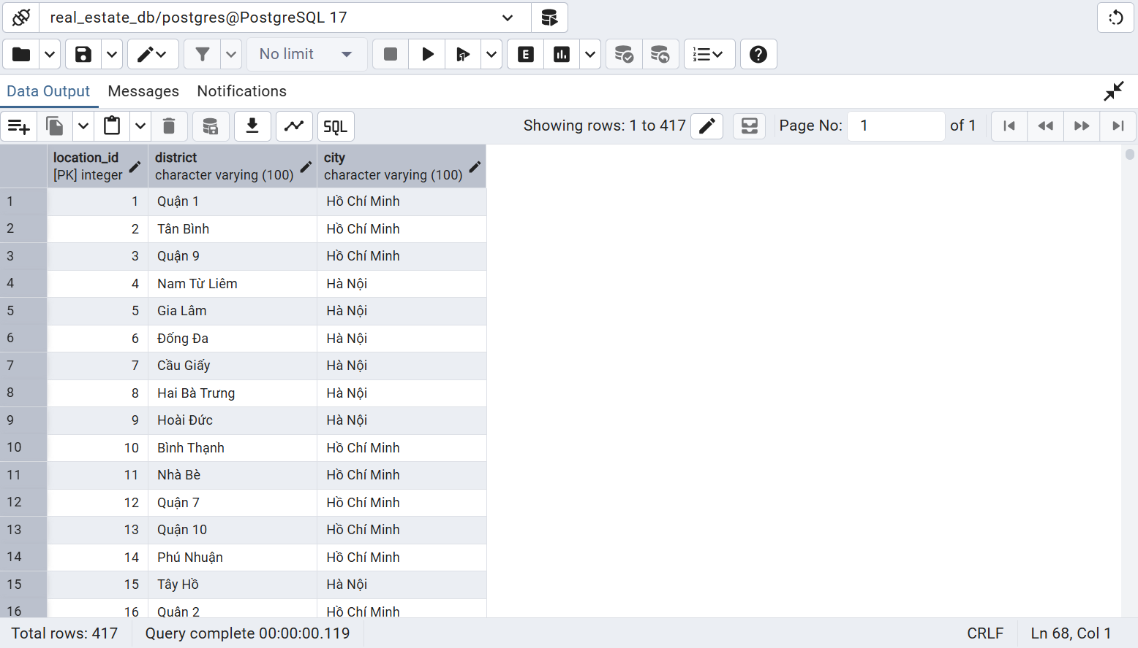

Bảng : dim_property_type

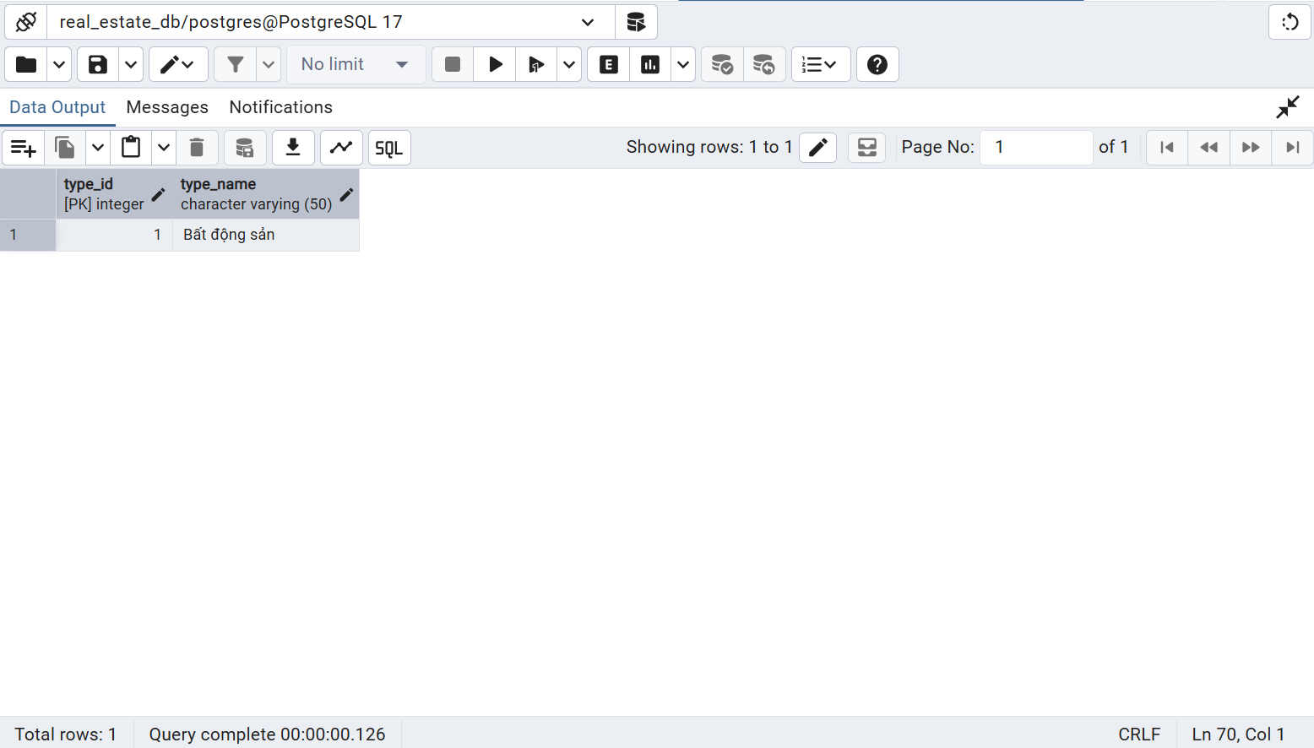

Bảng : dim_transaction_type

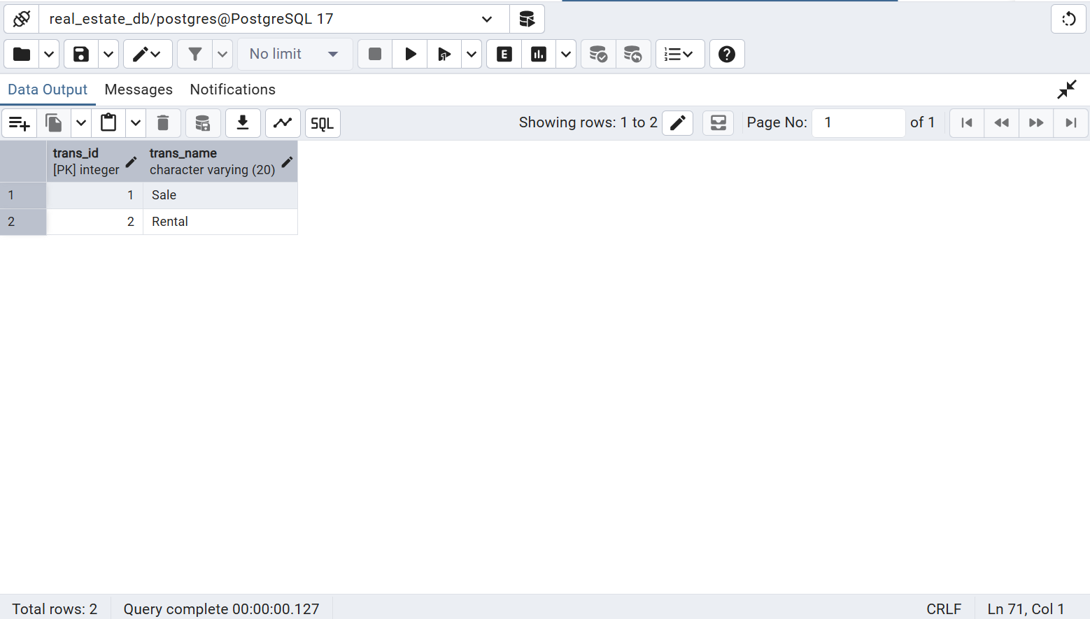

Bảng : dim_time

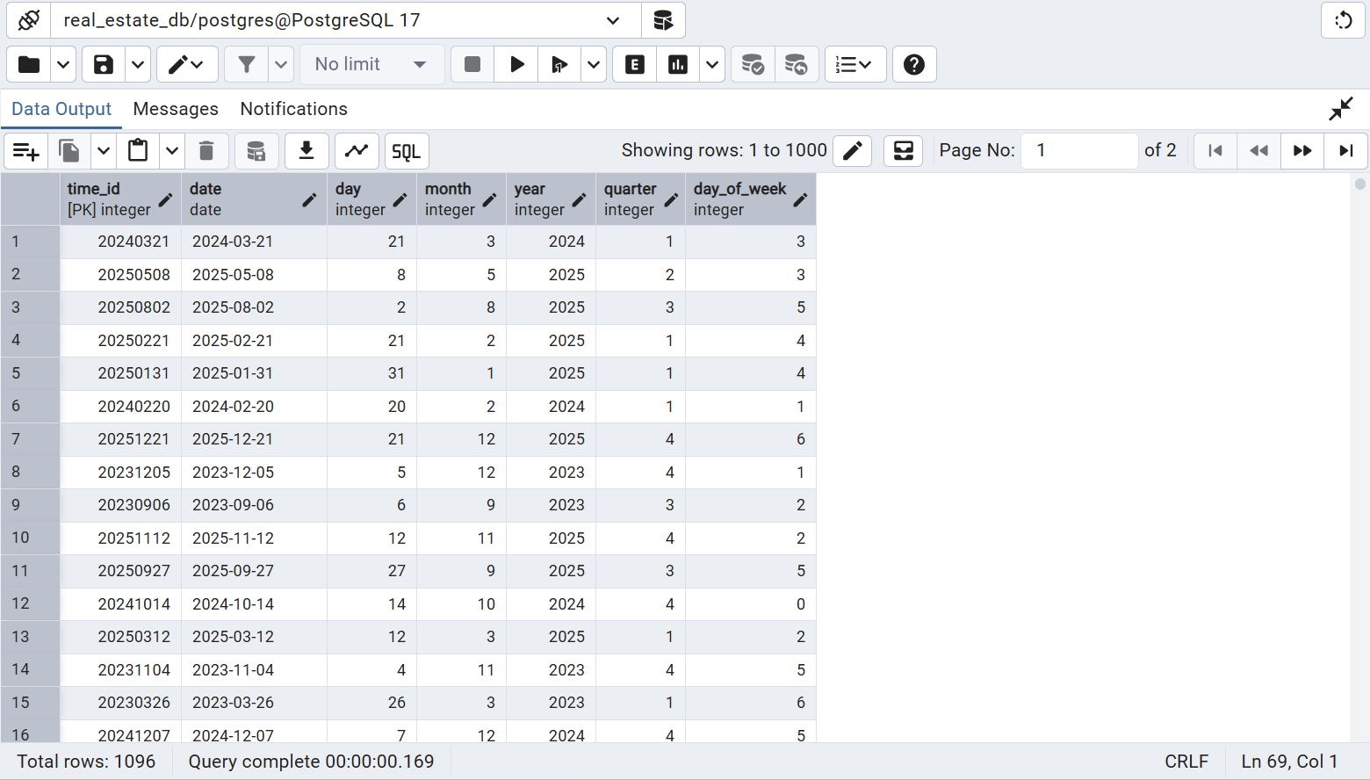

Bảng: fact_properties 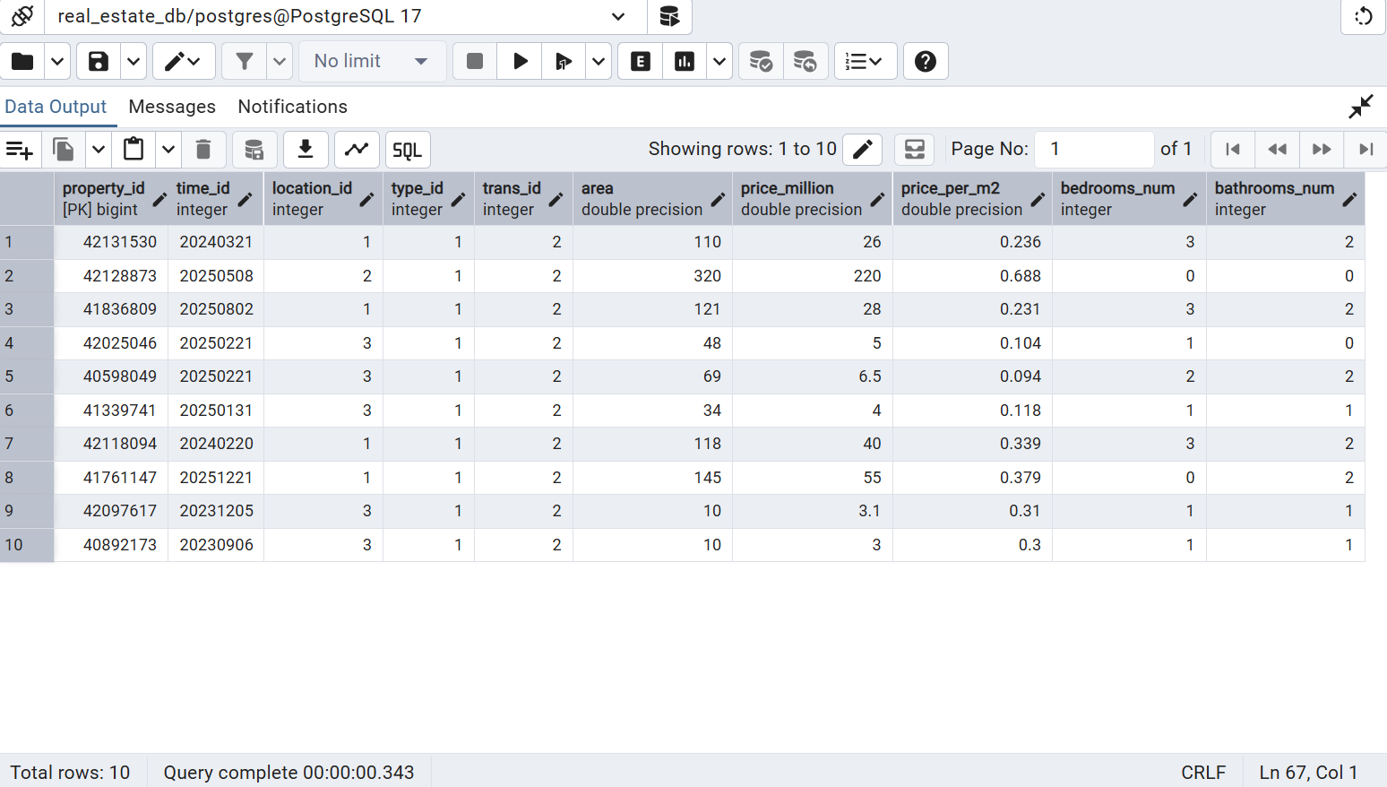

5. KHỞI TẠO HỆ THỐNG BACKEND (FASTAPI)
5.1. Cấu hình kết nối PostgreSQL Sử dụng thư viện SQLAlchemy để thiết lập chuỗi kết nối (Connection String) và quản lý phiên làm việc (Session) giữa ứng dụng và cơ sở dữ liệu.
5.2. Xây dựng các lớp đối tượng (Models) Ánh xạ toàn bộ cấu trúc Star Schema từ database lên tầng ứng dụng bằng kỹ thuật ORM (Object-Relational Mapping). Việc này giúp quản lý dữ liệu dưới dạng đối tượng Python, tăng tính bảo mật và khả năng mở rộng.
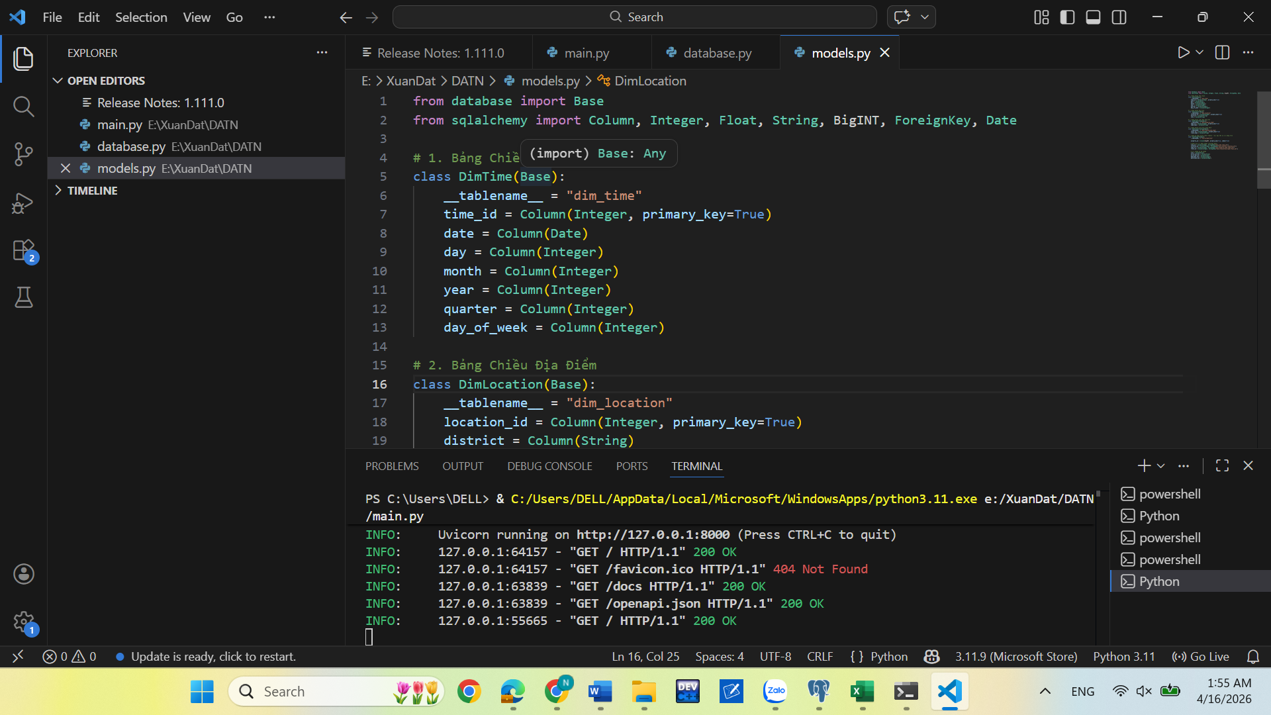
5.3. Kiểm thử API (Swagger UI) Khởi tạo thành công server Backend. Thử nghiệm Endpoint gốc trả về kết quả định dạng JSON, xác nhận hệ thống đã sẵn sàng hoạt động.
